UNIVERSIDAD CENTRAL DE VENEZUELA

FACULTAD DE INGENIERIA

ESCUELA DE INGENIERIA ELECTRICA

DEPARTAMENTO DE ELECTRONICA, COMPUTACION Y CONTROL

ELECTRONICA I

**Laboratorio 2**

Aplicaciones con Diodos

Ricardo Santana C.I.: 29571461

Carla C. Fajardo M. C.I.: 27571576

Caracas, 21 de diciembre de 2023

**Índice**

**Resumen**

La presente practica de laboratorio consistió en utilizar diferentes circuitos con diodos para entender algunas de las aplicaciones que pueden tener los diodos como lo son los circuitos recortadores y los circuitos rectificadores.

Este informe presenta los resultados obtenidos de las distintas formas de ondas que se consiguieron en los circuitos recortadores como también sus respectivas características de transferencias y el comportamiento de estas al varias el offset del generador DC y el rectificador de onda completa correspondiente al puente de diodo, así como también se presenta el estudio del efecto de las cargas en los circuitos rectificadores.

**Introducción**

Los diodos son elementos de electrónica que se emplean en muchos dispositivos por la diversidad de funciones que pueden realizar.

En este informe se presentan los resultados correspondientes a la práctica 2 de laboratorio, el cual tuvo por objetivo estudiar dos aplicaciones muy importantes de los diodos que fueron el recortador, el rectificador y fuente. Los circuitos rectificadores y los circuitos recortadores de diodos son dos tipos de circuitos que utilizan los diodos para modificar la forma de onda de una señal eléctrica. Estos circuitos tienen una gran importancia en diversas aplicaciones electrónicas, como las fuentes de alimentación, la regulación de voltaje, la protección de circuitos y la demodulación de señales.

**Objetivos**

Objetivo General:

Estudiar el comportamiento de ondas de algunas de las aplicaciones de los circuitos con diodos como los circuitos recortadores y rectificadores de onda completa y fuentes

Objetivos específicos:

Examinar las características de transferencia de los circuitos recortadores, así como también las diferentes formas de ondas de los circuitos.

Estudiar y comprender el rectificador de onda completa correspondiente al puente de diodo, la fuente DC no regulada y la fuente DC regulada con diodo Zener.

Analizar el efecto de la carga en la fuente.

**Metodología**

1. Para el circuito recortador de la (Figura 1), se colocará en el generador de señales (Vg), una onda senoidal con amplitud 10Vpico, promedio nulo (nivel Offset nulo) y frecuencia 500Hz. Se observará y dibujará la forma de onda en Vo.
2. Se colocará el canal X del osciloscopio en el generador (Vg) y el canal Y en Vo, luego se colocará el osciloscopio en el modo X-Y y los canales en modo DC. Se ajustará convenientemente la referencia y la sensibilidad de los canales del osciloscopio a fin de obtener el trazo de la característica de transferencia del circuito de manera conveniente. Se observará y dibujará la característica de transferencia obtenida y luego se procederá a medir todos los puntos de interés.
3. Se variará la tensión de Offset del generador y se observaran los cambios sobre la característica de transferencia y en Vo.
4. Se ajustará de nuevo el Offset en cero y se cambiará la forma de onda en el generador de señales (Vg) por una onda triangular con las mismas condiciones que la senoidal. Luego se observará y dibujará la característica de transferencia.
5. Se invertirá la dirección del diodo y luego se repetirán los puntos del 1 al 4.
6. Para el circuito de la (Figura 2) se repetirán los puntos del 1 al 3.
7. Luego se ajustará de nuevo el Offset en cero y se variará el valor de la fuente de 5V. Luego se observarán los cambios sobre la característica de transferencia y en Vo.
8. Se ajustará de nuevo el valor de la fuente en 5V y se cambiará la forma de onda en el generador de señales (Vg) por una onda triangular con las mismas condiciones que la senoidal. Se observará y dibujará la característica de transferencia.
9. Se invierta la dirección de los diodos y luego se repetirán los puntos del 6 al 8.
10. Se colocará en el generador de señales (Vg), una onda senoidal de amplitud 8Vpico, promedio nulo y frecuencia 60 Hz, se simulará así, la frecuencia de la red eléctrica. Para el circuito de la (Figura 3), observarán y medirán los puntos de interés de la forma de onda a la salida Vo.
11. Para el circuito de la (Figura 4), observarán y medirán los puntos de interés de la tensión a la salida Vo.
12. En el circuito de la (Figura 5), se medirán las tensiones respectivas para determinar el valor DC (colocara en modo DC el canal del osciloscopio) y el valor de la tensión riple de la señal. Para medir la tensión riple se usará el modo AC del canal y se aumentará la sensibilidad del mismo con el fin de ver solamente la componente alterna de la señal presente. Se anotará el valor de la tensión pico, la tensión riple y el valor DC de la señal observada.
13. Para el circuito de la (Figura 6), se variará el potenciómetro de un extremo a otro y se observará que ocurre con la tensión de salida. Se observará la onda riple y se medirán todos los puntos de interés de la tensión a la salida Vo al igual que el punto 12.
14. Para el circuito de la (Figura 7) (Fuente DC Regulada), se medirá la tensión a la salida sin carga y su máxima variación. De nuevo, se seguirá la recomendación del paso 12 para ver la componente alterna.
15. Se colocará una carga de 10kΩ a la fuente DC regulada, luego se medirá la tensión a la salida y su máxima variación.
16. Se colocará una carga de 7,5kΩ a la fuente DC regulada, luego se medirá la tensión a la salida y su máxima variación.

**Marco Teórico**

Circuitos recortadores:

Es un tipo de circuito que se diseña con el propósito de recortar o eliminar una parte de una señal que se le introduce en su terminal de entrada y permite que pase el resto de la forma de onda sin distorsionarla o con la menor distorsión posible. Estos circuitos también pueden tener como objetivo limitar el valor máximo que puede tomar una señal de referencia o bien una señal de control, en cuyo caso estos circuitos son también reconocidos como circuitos limitadores. La onda de salida del circuito depende del tipo de polarización que tenga el diodo, este puede estar en polarización directa o inversa.

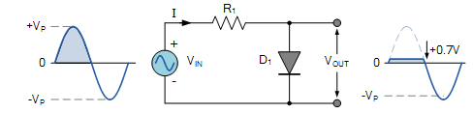

Figura 8. Circuito recortador con el diodo polarizado directamente.

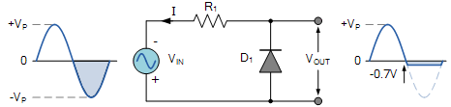

Figura 9. Circuito recortador con el diodo polarizado inversamente.

Circuitos rectificadores:

Una de las aplicaciones más importantes de los diodos está en el diseño de circuitos rectificadores. Los circuitos rectificadores de onda completa es un circuito empleado para convertir una señal de corriente alterna de entrada (Vi) en una señal de corriente directa de salida (Vo).

Circuito rectificador con puente de diodos:

El circuito conocido como rectificador en puente es una estructura alternativa del rectificador de onda completa. Este circuito opera de la siguiente manera: durante los semiciclos positivos del voltaje de entrada, la corriente es conducida a través del diodo D1, el resistor (load) y el diodo D2 como se puede observar en la figura 11. Entre tanto, los diodos D3 y D4 están polarizados inversamente. Luego se puede considerar la situación durante los semiciclos negativos del voltaje de entrada, donde la corriente circula por el diodo D3, el resistor (load) y el diodo D4; entre tanto, los diodos D1 y D2 están polarizados inversamente como se muestra en la figura 12.

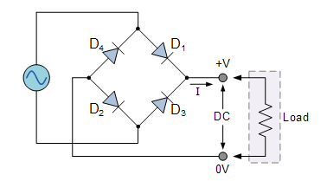

Figura 10. Puente rectificador de diodos

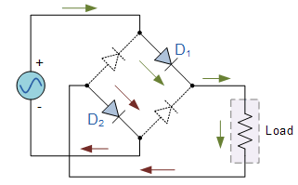 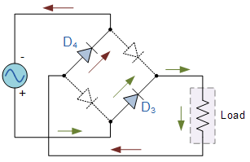Figura 11. Puente rectificador de diodo Figura 12. Puente rectificador de diodo

semiciclo positivo semiciclo negativo

Circuito rectificador con un condensador de filtro; el rectificador de pico:

Una forma sencilla de reducir la variación del voltaje de entrada obtenido en los circuitos rectificadores en puente de diodo es poner un condensador en paralelo con el resistor de carga. Este condensador de filtro sirve para reducir considerablemente las variaciones del voltaje de salida del rectificador. Para el circuito de la figura 13 suponiendo que el diodo es ideal. Para una entrada senoidal, el condensador se carga al valor pico de la entrada Vp. Entonces el diodo esta en corte y el condensador se descarga a travez de la resistencia de carga R. la descarga del condensador continua durante casi todo el ciclo hasta que el voltaje que viene de la onda senoidal de entrada exceda el voltaje del condensador. Entonces el diodo conduce otra vez, carga el condensador hasta el valor pico de la onda senoidal y el proceso se repite.

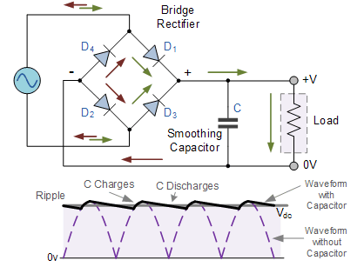

Figura 13. Puente rectificador de diodo con un condensador de filtro. Rectificador de picos



Figura 14. Ondas de voltaje y corriente del circuito rectificador de pico

Regulador diodo Zener

El diodo Zener es básicamente igual que el diodo de unión PN estándar, pero están especialmente diseñados para tener un bajo y especificado voltaje de ruptura inverso que aprovecha cualquier voltaje inverso que se le aplique. El diodo Zener se puede utilizar para producir una salida de voltaje estabilizada con baja ondulación en condiciones de corriente de carga variables. Al pasar una pequeña corriente a través del diodo desde una fuente de voltaje, a través de una resistencia limitadora de corriente adecuada (RS), el diodo Zener conducirá suficiente corriente para mantener una caída de voltaje de Vout.

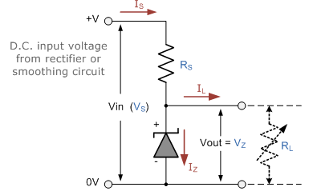

Figura 15. Regulador del diodo Zener.

**Cálculos previos**

**Materiales e Instrumentos**

Osciloscopio UNI-T. Modelo UTD2102CEX+.

Puntas de osciloscopio.

Resistores de 10kΩ de la serie del 5% y potencia de 1/4 W.

Resistor de 7,5kΩ de la serie del 5%.

Resistores de 510Ω de la serie del 5%.

Diodos 1N4148 Y 1N4007.

Condensador electrolítico 330µF, tensión mayor de 15V.

Potenciómetro RP tipo trimmer.

Diodo Zener de 5,1V.

Generador de Onda UNI-T. Modelo UTG932E

Fuente de voltaje UNI-T. Modelo UTP3305-II

**Presentación de Resultados**

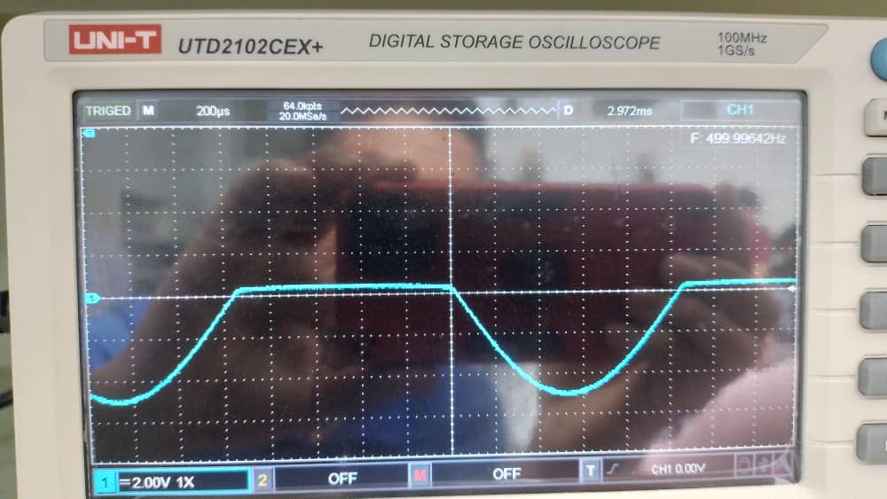

Figura 16. Senal Vo; 5,2 V ± 0,4 V, periodo 8x10-4 seg. Circuito 1

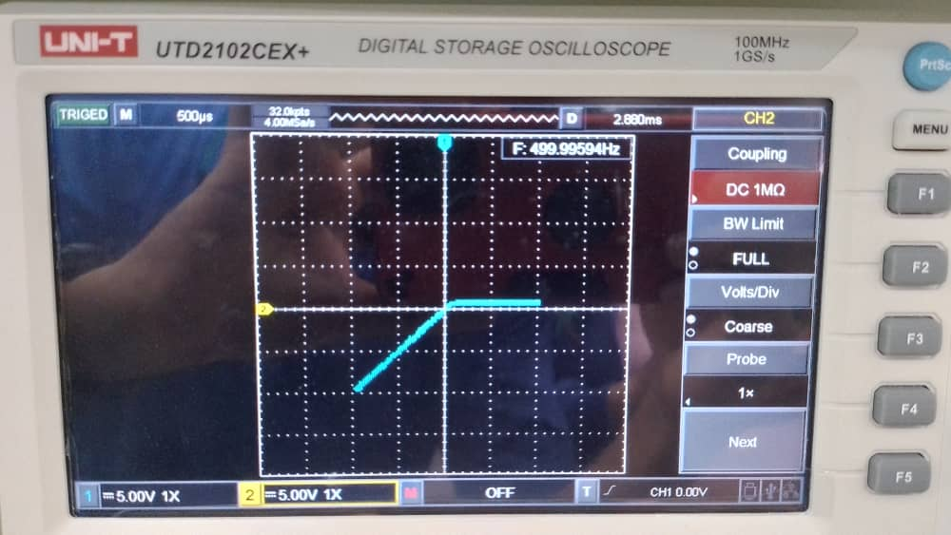

Figura 17. Característica de transferencia, 5v/div. Circuito 1.

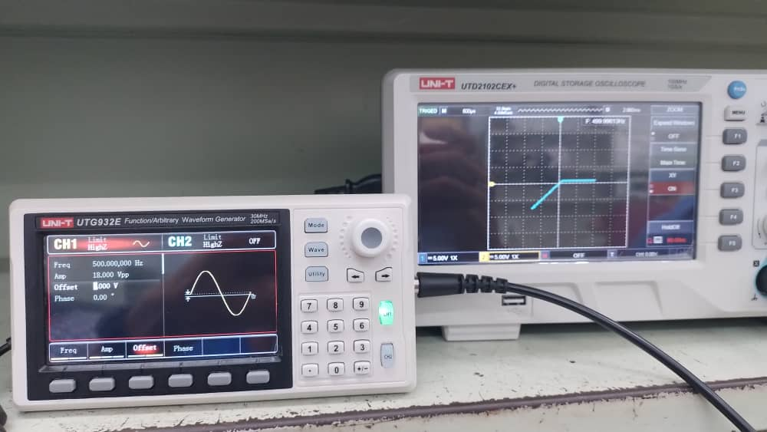

Figura 18. Característica de transferencia Offset 1.0V; Amplitud 18.0 Vpp. Circuito 1.

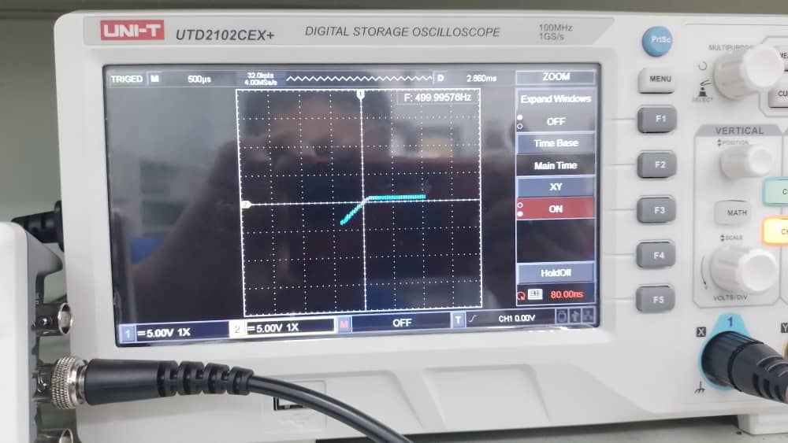

Figura 19. Característica de transferencia Offset 3.0V; Amplitud 14.0 Vpp. Circuito 1.

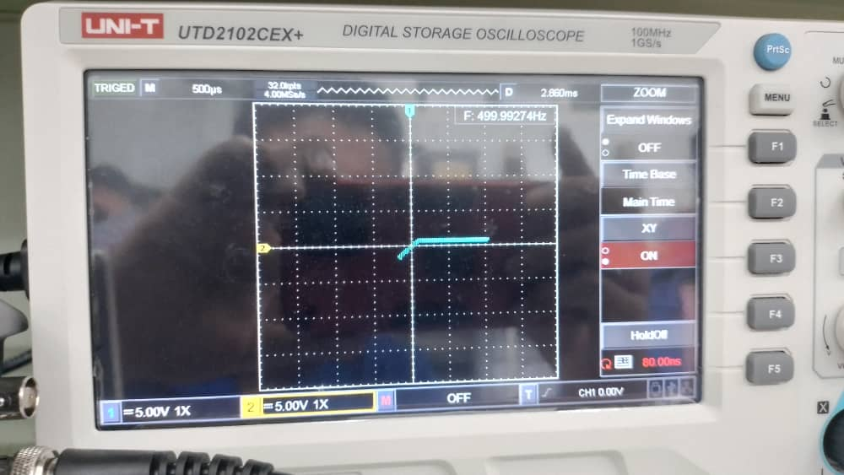

Figura 20. característica de transferencia Offset 5.0V; Amplitud 10.0 Vpp. Circuito 1.

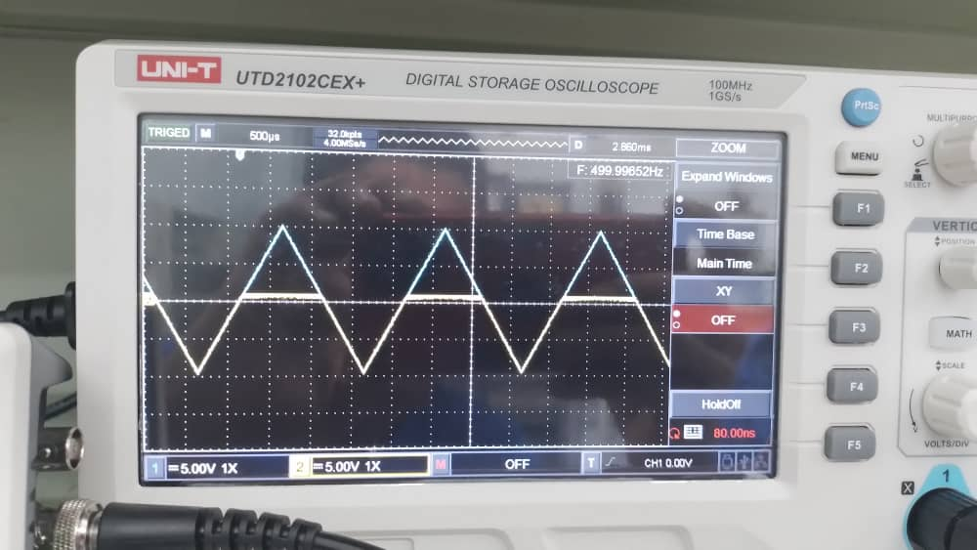

Figura 21. Señal VI (azul), señal Vo (amarillo), con onda triangular 10,0 V ± 1,0V;

periodo 2x10-3 s. Circuito 1

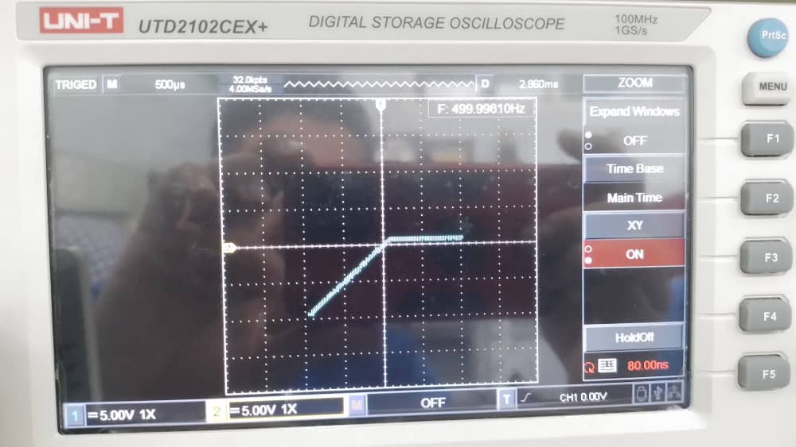

Figura 22. Característica de transferencia 5 v/div con onda triangular. Circuito 1.

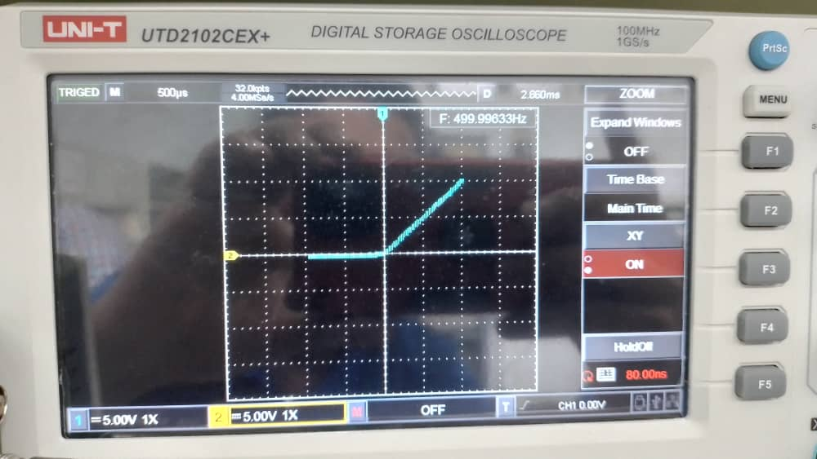

Figura 23. Característica de transferencia 5v/div diodo invertido. Circuito 1.

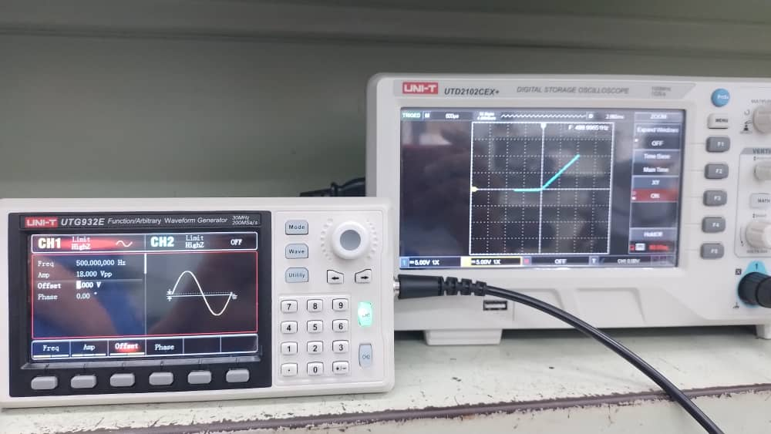

Figura 24. Característica de transferencia Offset 1,0V; Amplitud 18,0 Vpp. Circuito 1.

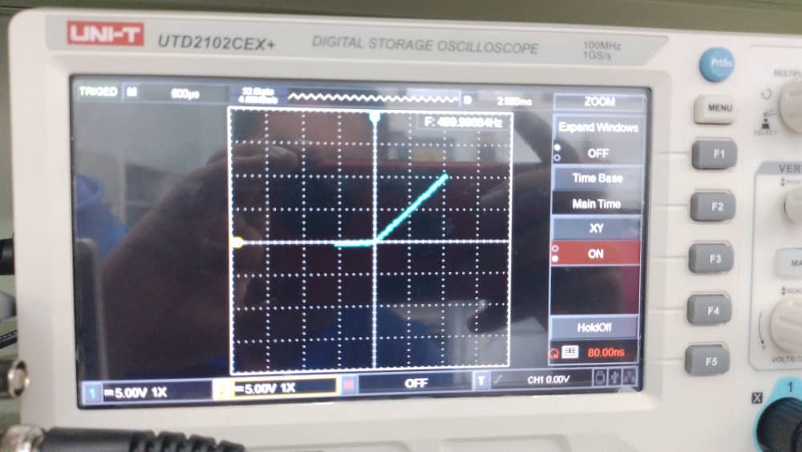

Figura 25. Característica de transferencia Offset 3,0V; Amplitud 14,0 Vpp. Circuito 1

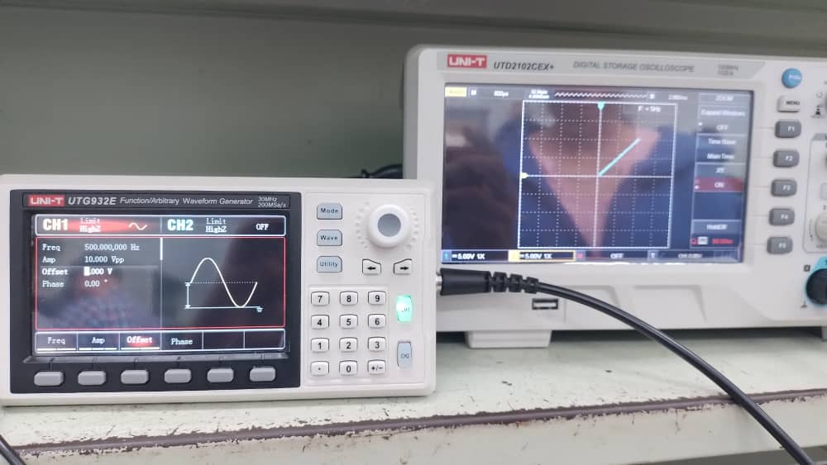

Figura 26. Característica de transferencia Offset 5,0V; Amplitud 10,0 Vpp. Circuito 1

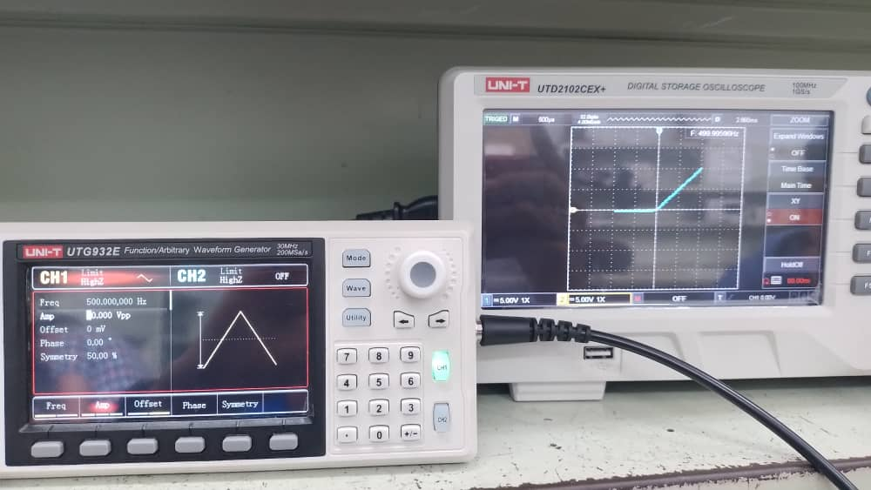

Figura 27. Característica de transferencia con onda triangular con diodo invertido 5 v/div. Circuito 1

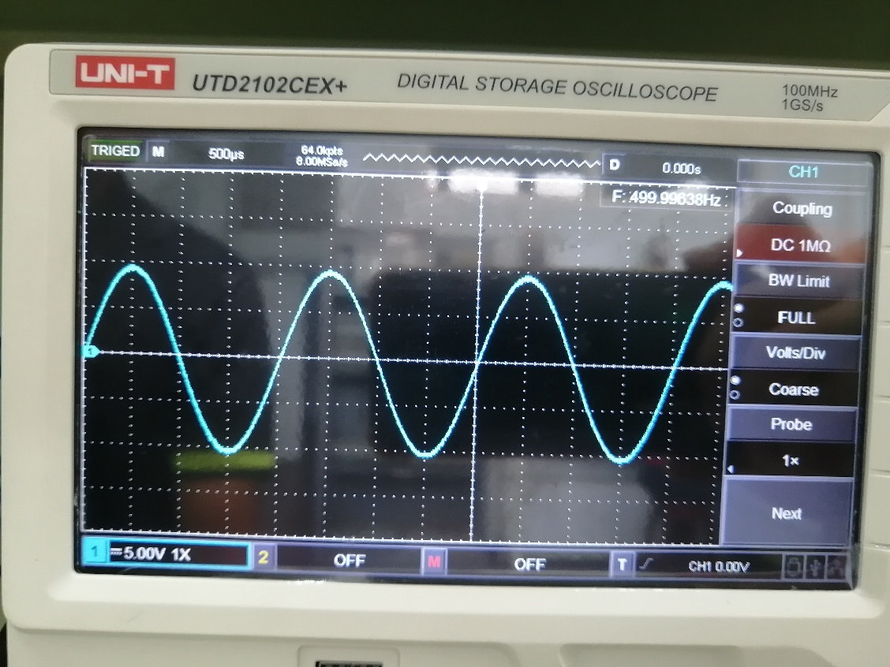

Figura 28. Señal Vo (10V±1,0V); periodo 2x10-3 s. Circuito 2.

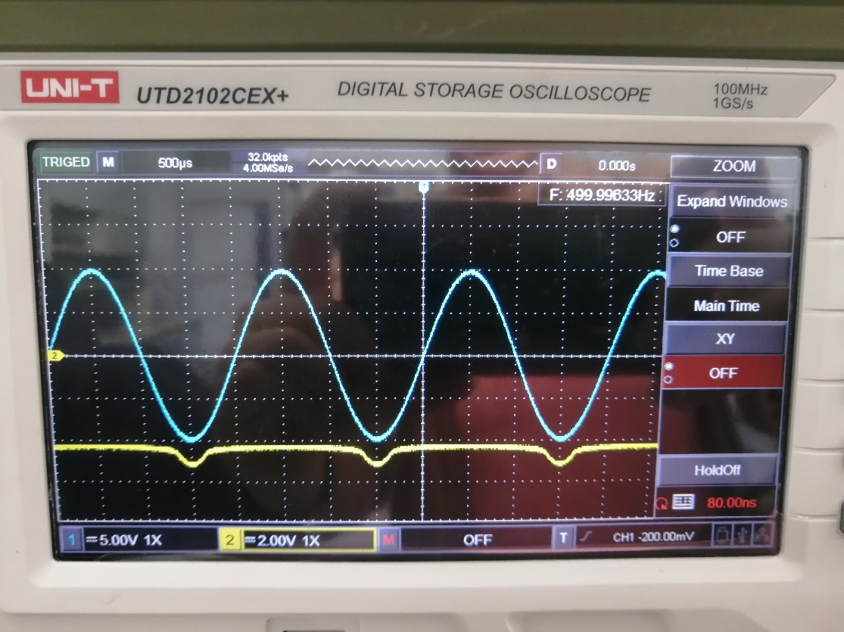

Figura 29. Circuito 2

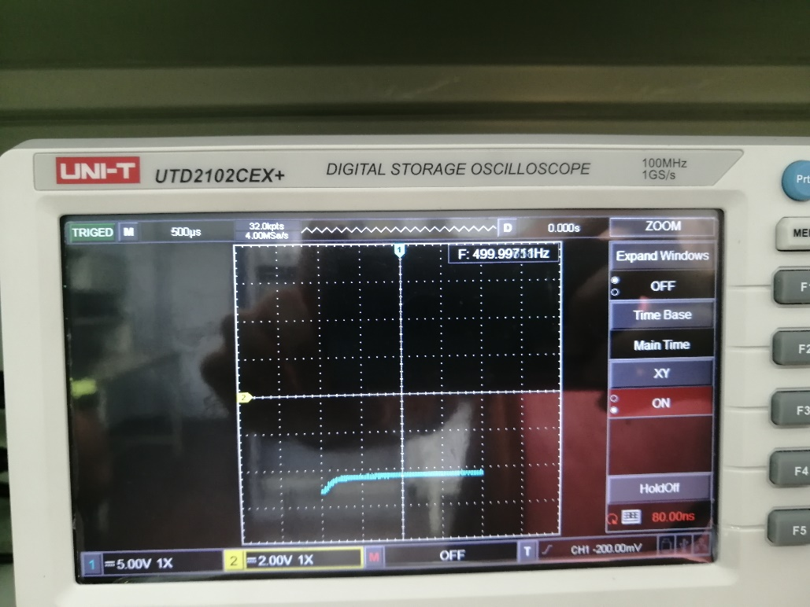

Figura 30. Característica de transferencia. Eje X 2v/div. Eje Y 5v/div. Circuito 2.

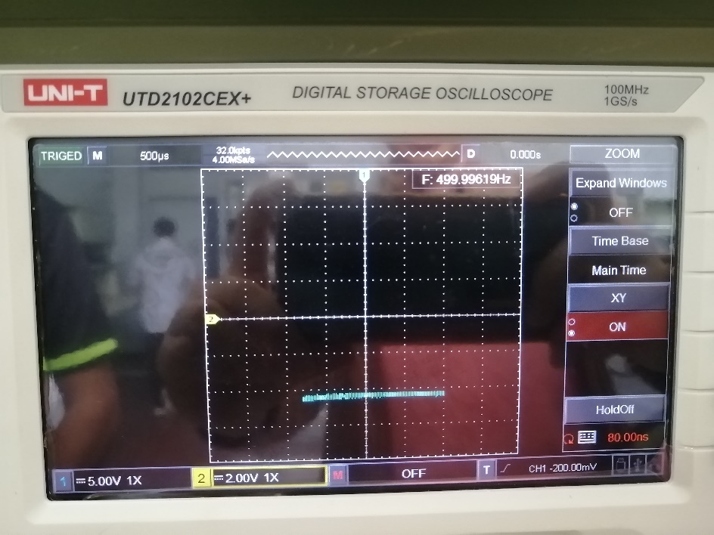

Figura 31. Característica de transferencia Offset 1,0V; Amplitud 18,0 Vpp. Circuito 2.

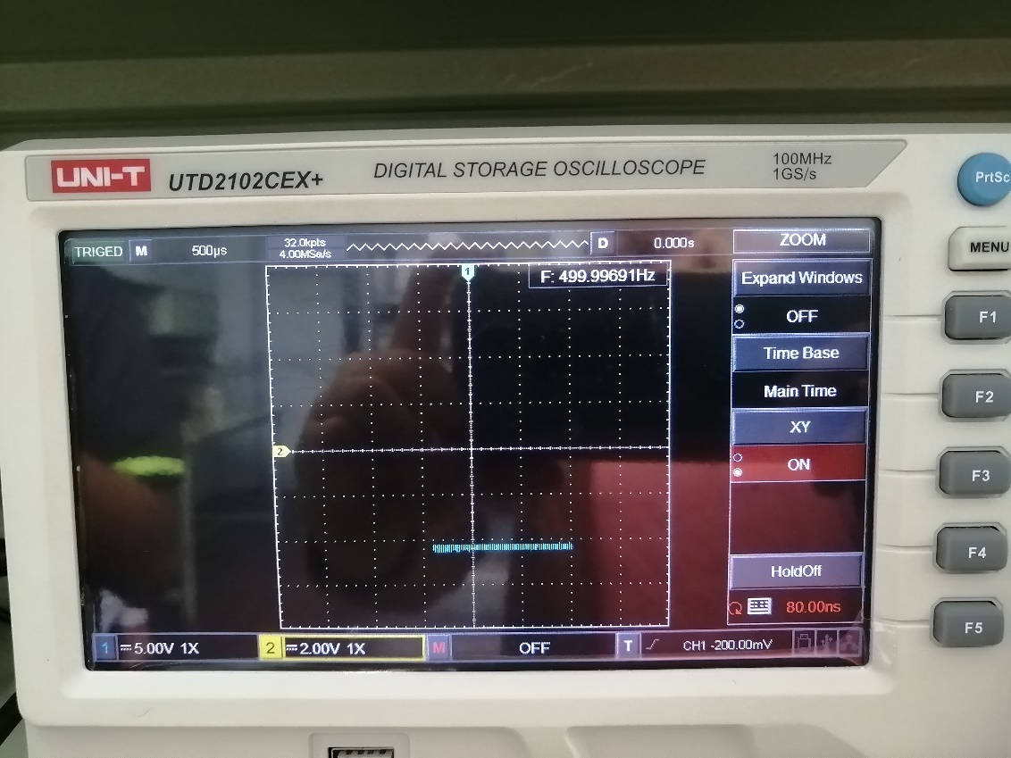

Figura 32. Característica de transferencia Offset 3,0V; Amplitud 14,0 Vpp. Circuito 2.

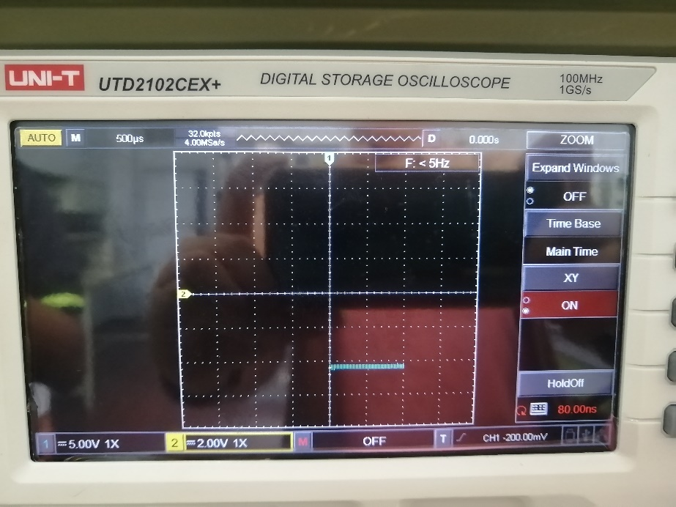

Figura 33. Característica de transferencia Offset 5,0V; Amplitud 10,0 Vpp. Circuito 2.

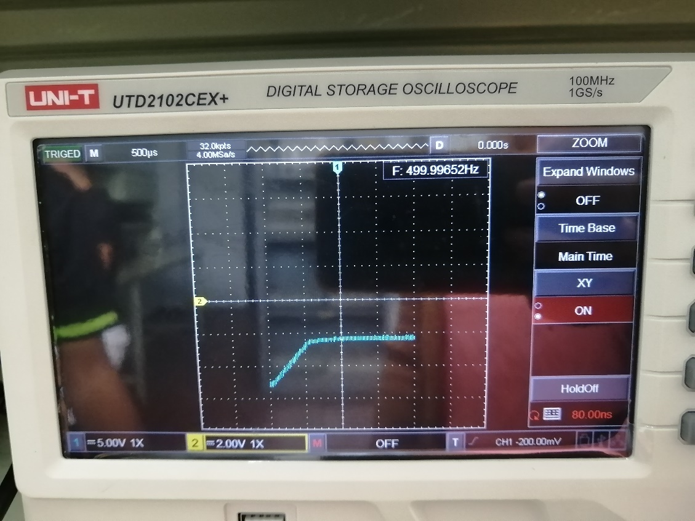

Figura 34. Característica de transferencia variando el valor de la fuente a 3,0V. Circuito 2.

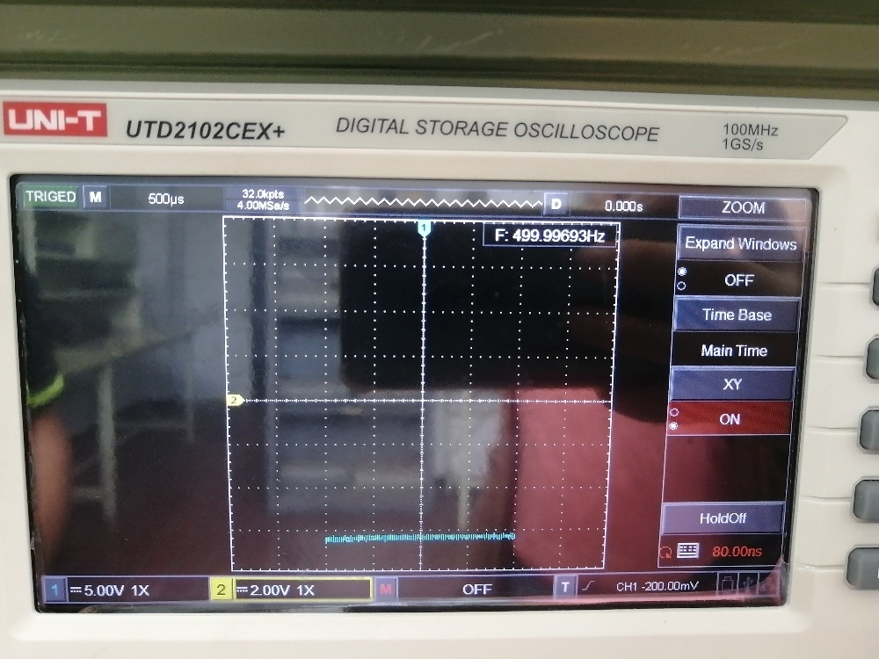

Figura 35. Característica de transferencia variando el valor de la fuente a 7,0V

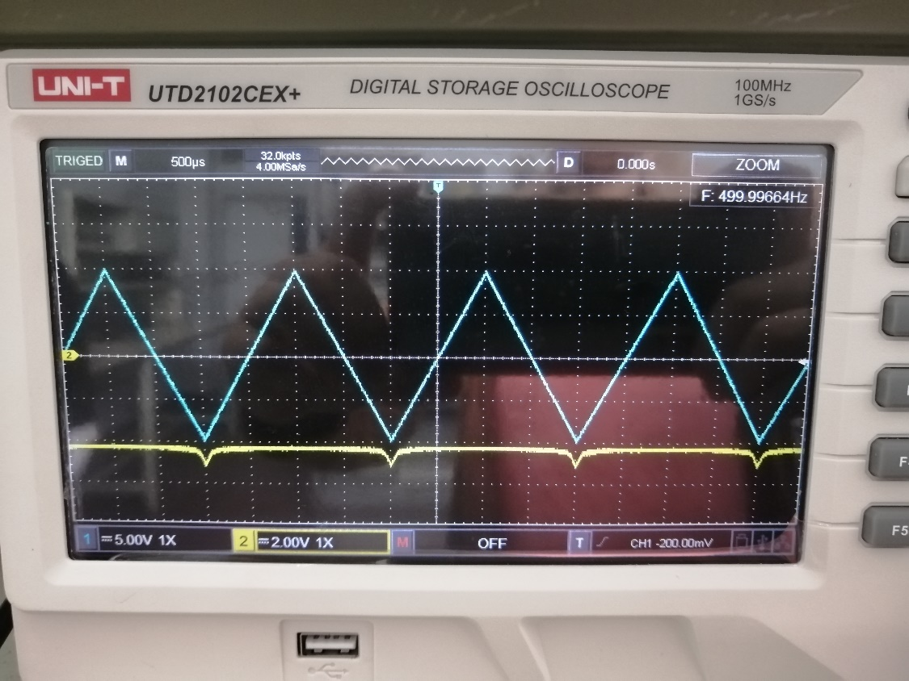

Figura 36. Onda triangular. Circuito 2

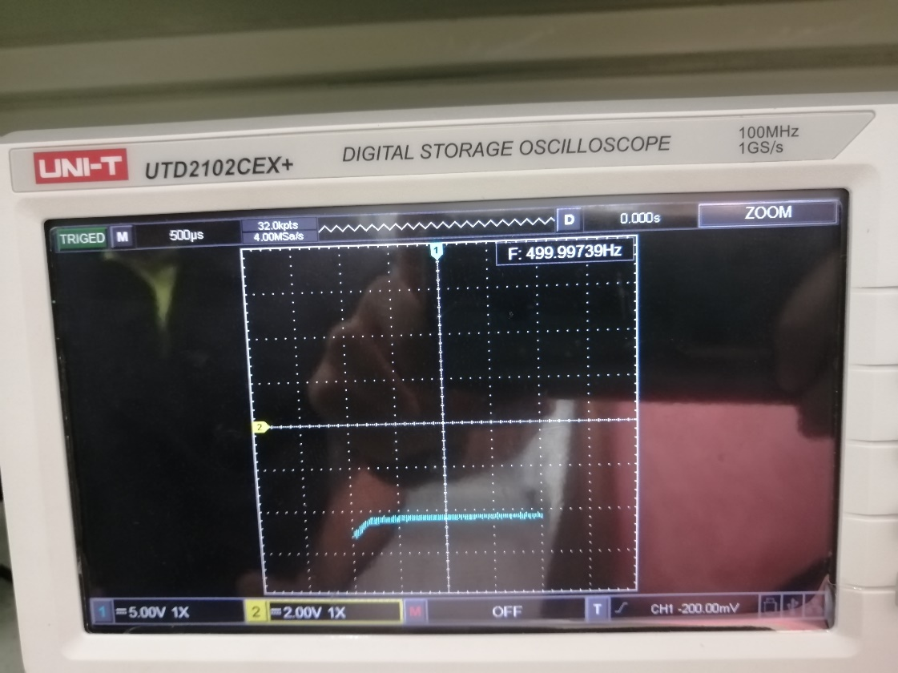

Figura 37. Característica de transferencia. Eje X 2,0V. Eje Y 5,0V con onda triangular.

Circuito 2.

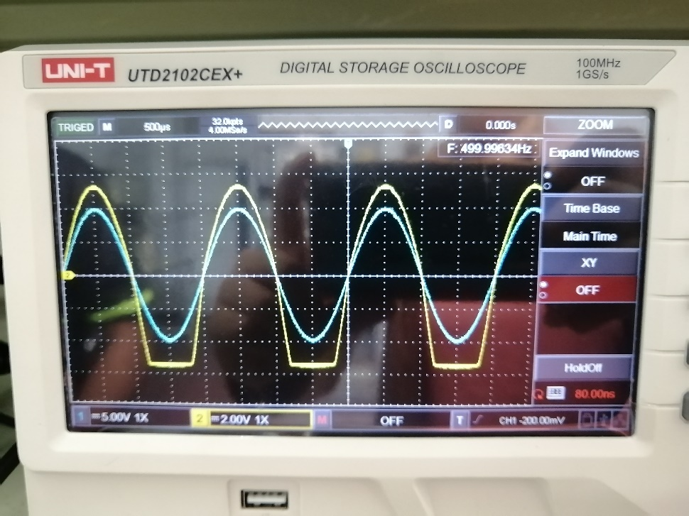

Figura 38. Diodos invertidos. Circuito 2

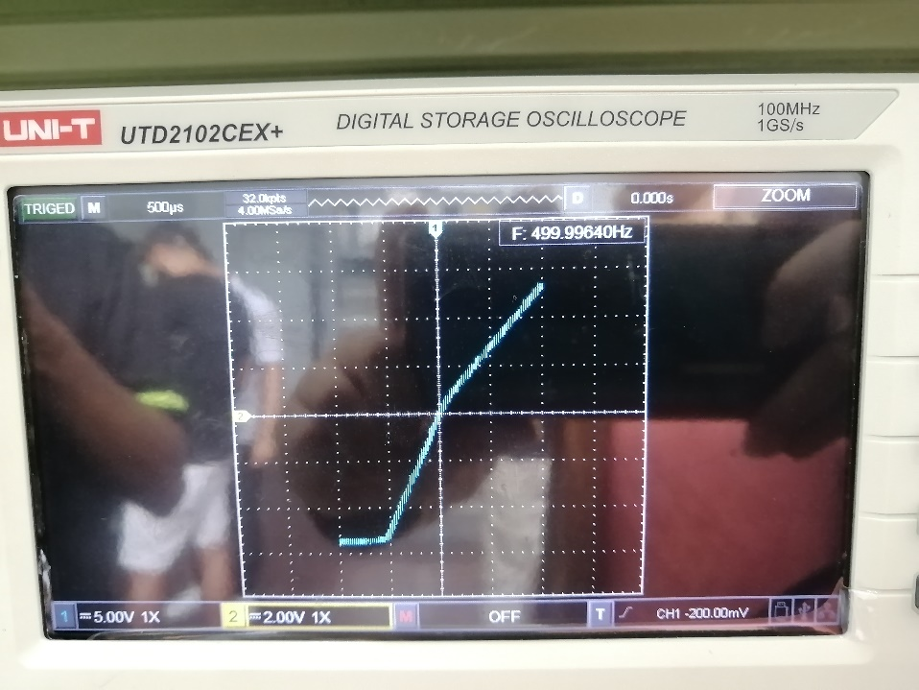

Figura 39. Característica de transferencia. Eje X 2,0V. Eje Y 5.0V. diodos invertidos. Circuito 2.

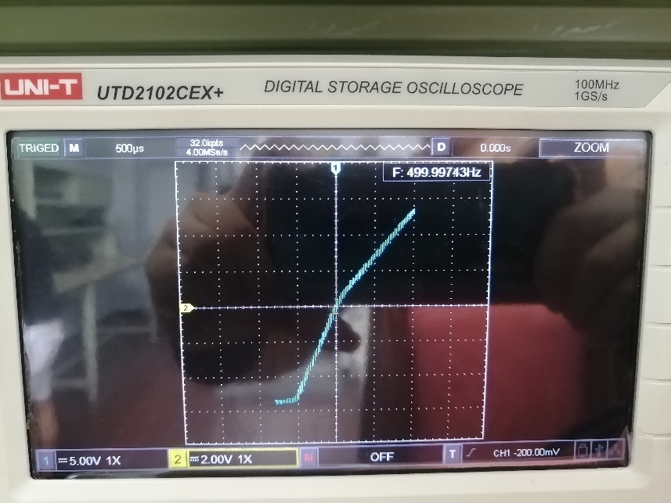

Figura 40. Característica de transferencia Offset 1,0V; Amplitud 18Vpp. Circuito 2.

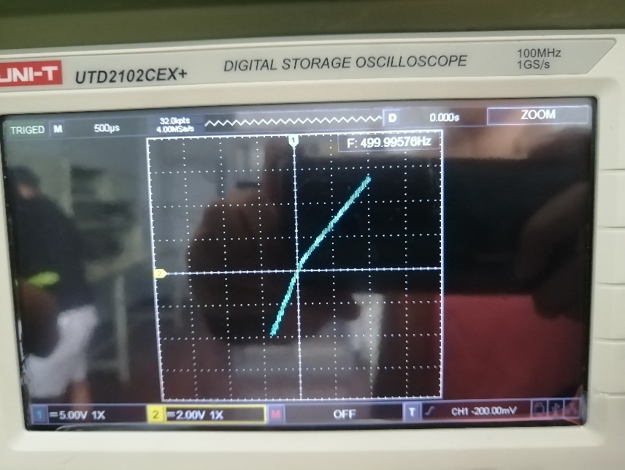

Figura 41. Característica de transferencia Offset 3,0V; Amplitud 14Vpp. Circuito 2.

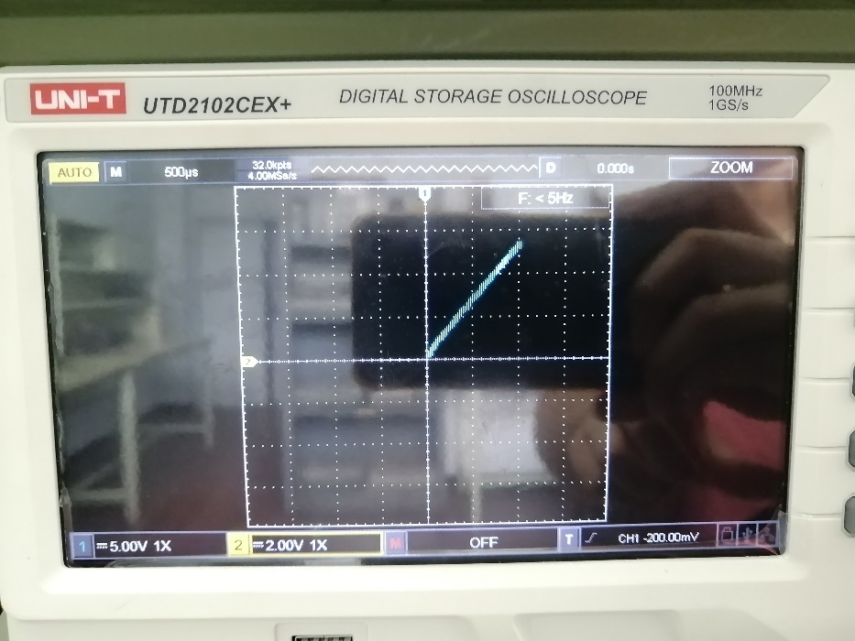

Figura 42. Característica de transferencia Offset 5,0V; Amplitud 10,0Vpp. Circuito 2.

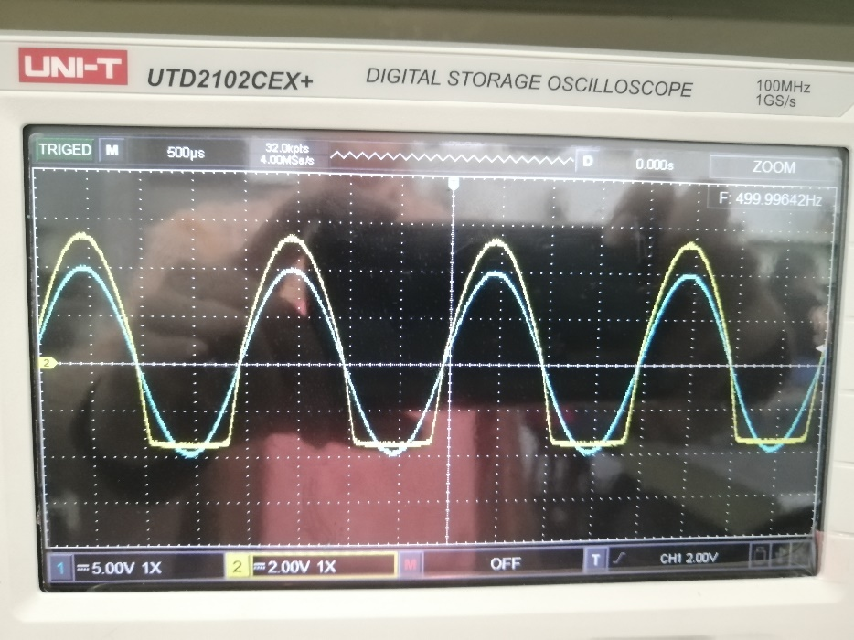

Figura 43. Señal Vo variando el valor de la fuente a 3,0V. Circuito 2.

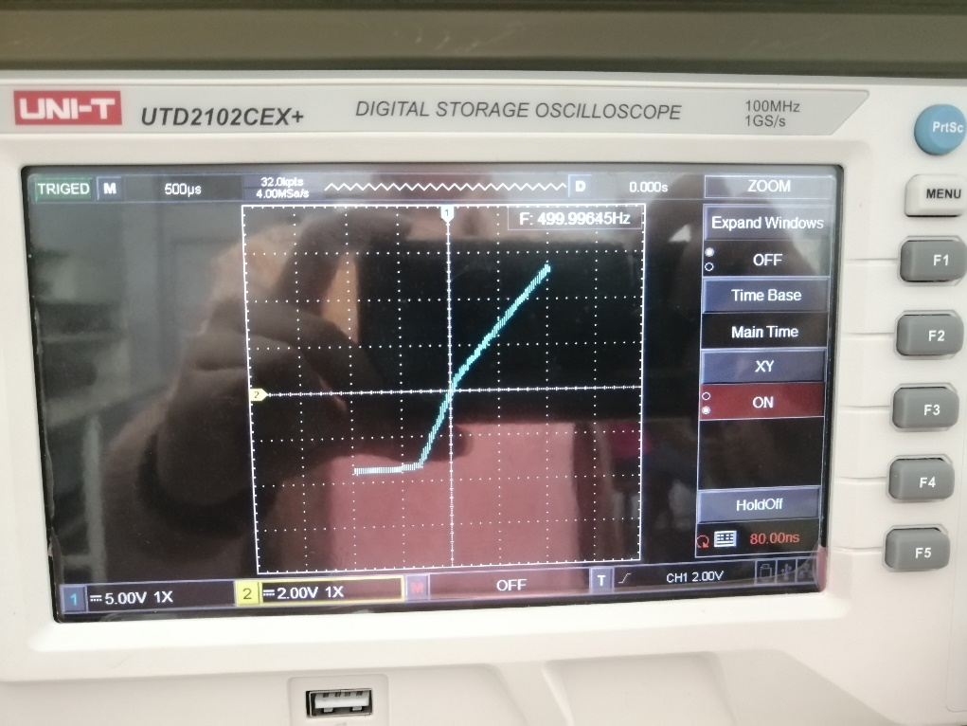

Figura 44. Característica de transferencia variando el valor de la fuente a 3,0V. Circuito 2.

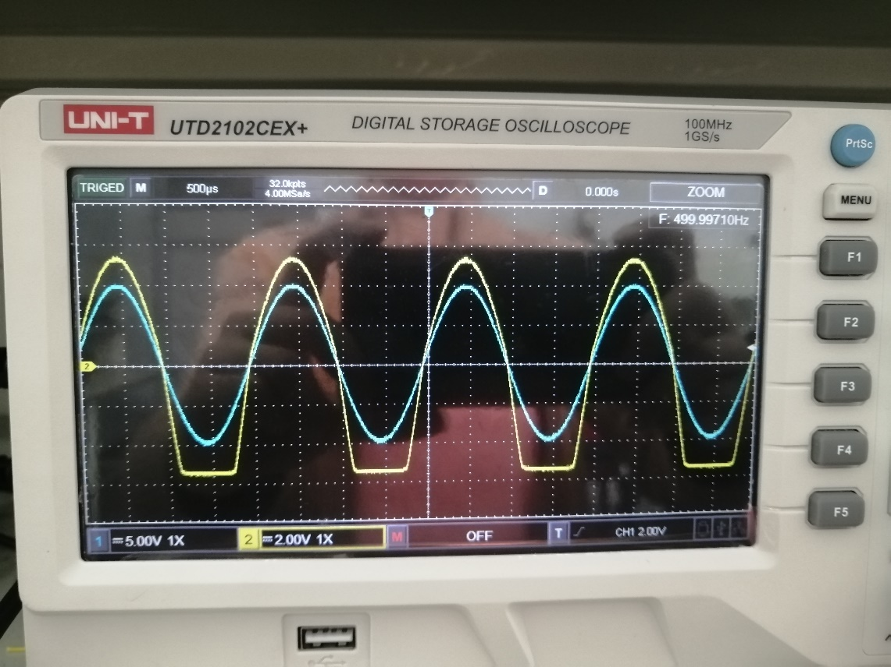

Figura 45. Señal Vo variando el valor de la fuente a 5,0V. Circuito 2.

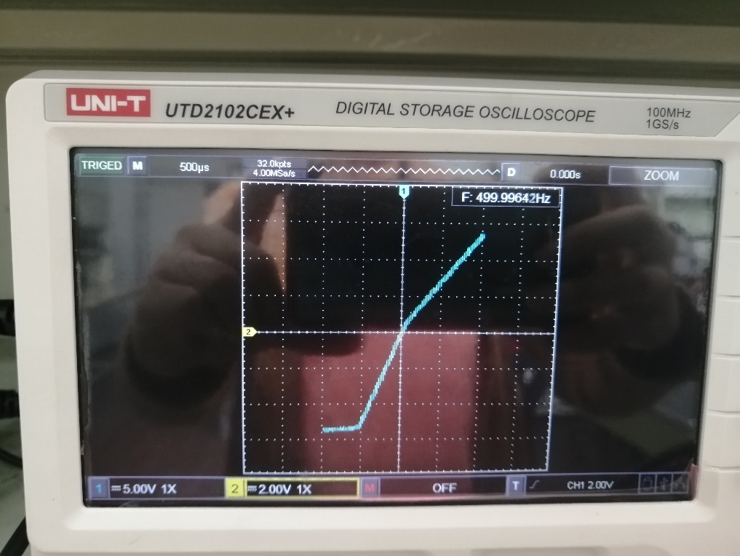

Figura 46. Característica de transferencia variando el valor de la fuente a 5,0V. Circuito 2.

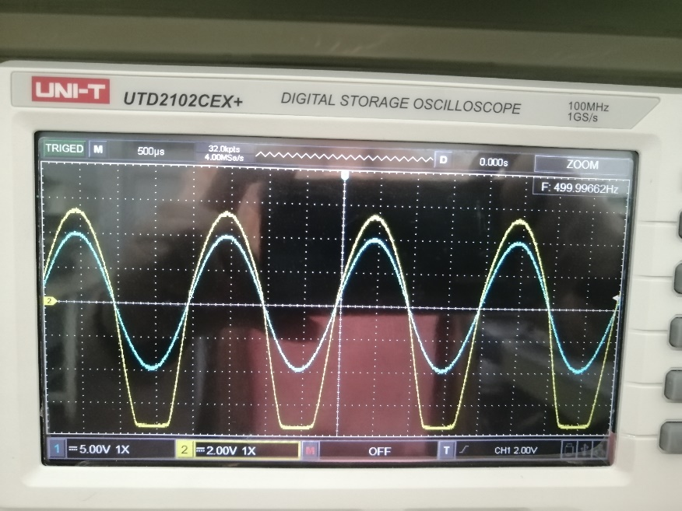

Figura 47. Señal Vo variando el valor de la fuente a 7,0V. Circuito 2.

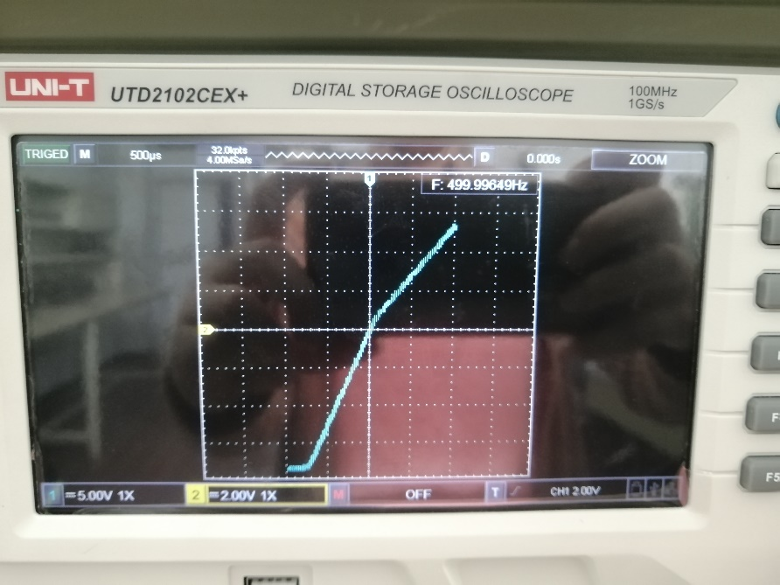

Figura 48. Característica de transferencia variando el valor de la fuente a 7,0V. Circuito 2.

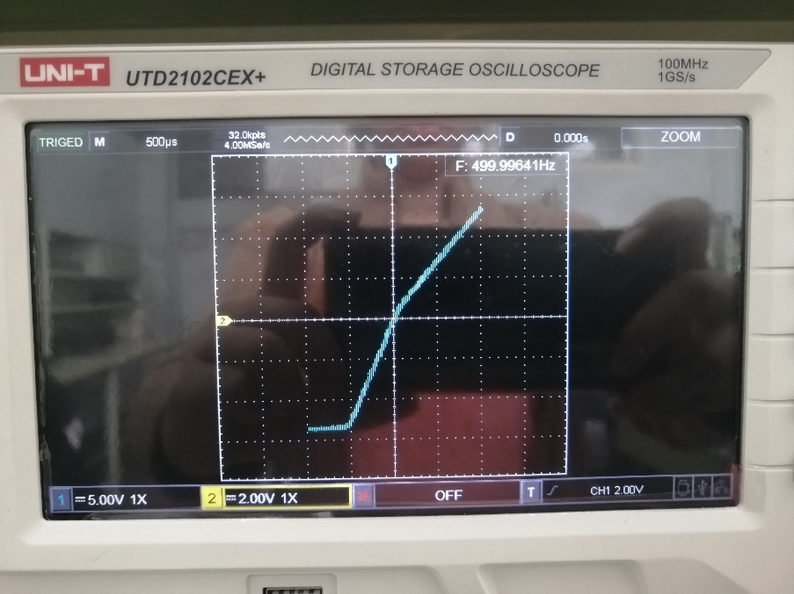

Figura 49. Característica de transferencia con onda triangular diodos invertidos. Circuito 2.

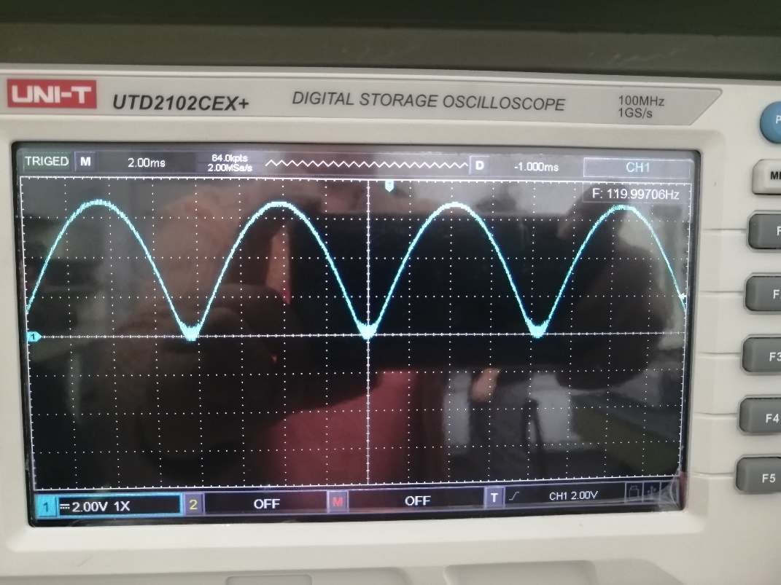

Figura 50. Salida Vo 2v/div; 16,0Vpp onda rectificada. Circuito 3.

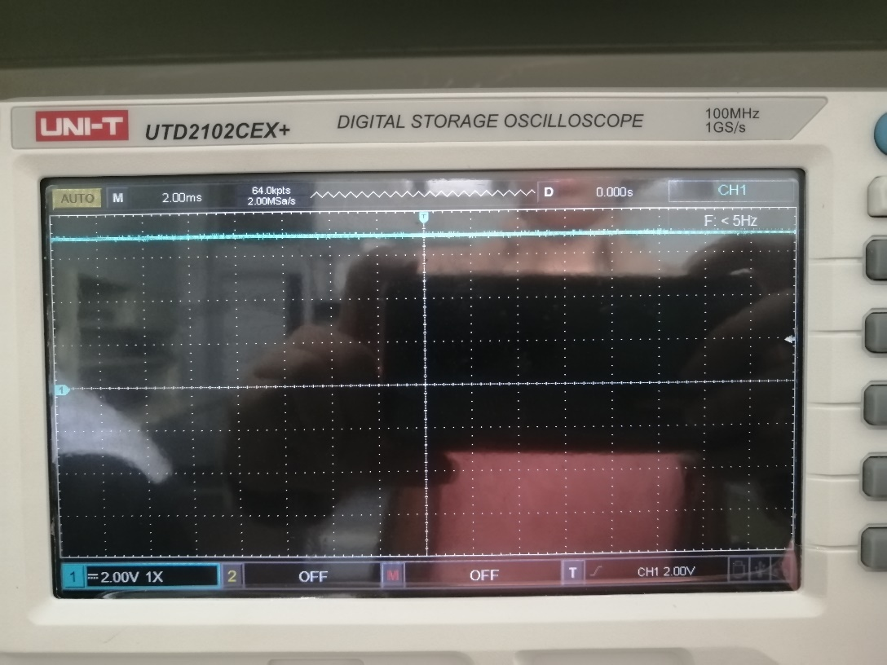

Figura 51. Salida Vo 2v/div, 16,0Vpp. Circuito 3.

**Análisis de Resultados**

**Conclusión y Recomendaciones**

**Bibliografía**

https://clasesparatodos.org/category/electronica/diodos-semiconductores**/**

**Anexos**